清华简《系年》第一、二章校读（十则）
(首发)

王恩田
山东省博物馆

《清华大学藏战国竹简》（贰）著录的《系年》共有138支简，整理者拟题为《系年》，并根据全篇的二十三个段落，划分为二十三章。其中前四章述及西周史实，李学勤教授亲自操刀，准确的隶定和精彩的释文与注释，为通读简文和进一步研究奠定了基础。本文拟在此基础上，再续貂几点求正。
第一章
一、昔周武王监观商王之不龏（恭）上帝。
注一：监，《诗·节南山》传：“视也”。……
按：释监为视，是对的。但“观”也可释为视。“监观”连言，未免犯复。其实，观应读作厥。“观”从见，瞿声。瞿，见母鱼部。厥，见母月部。双声通转，观通厥。厥，指示代名词，其也。这里指商纣王。
二、禋祀不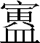
注二：，读为寅。《尔雅·释诂》：“敬也。”
按；上文已经谈到“不恭”，这里又说“不敬”。语意重复，非是。寅当读作肆。寅与肆均为邪母微部，寅通肆。《广雅·释诂》：“肆，置也。”《诗·维清》郑笺：“禋者，祭天之名。”疏；“周礼以禋祀祀昊天上帝。”“禋祀不寅”，倒装句，意为不设置、不使用禋祀祭祀昊天上帝。与上句“不恭上帝”相呼应。
三、乃作帝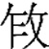（籍）
注三：籍，《国语·周语上》注：“借也，借民力以为之。”
按：对籍的解释是对的。但并未说明“籍”何以书作“”。其实，“”是“籍”的假借字。声符“乍”与“籍”均为从母铎部，双声叠韵，可读作籍。
第二章
四、周幽王娶妻于西申，生平王。王或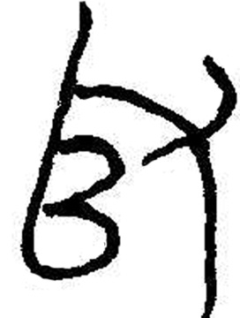（取）孚（褒）人之女。
按：“娶妻”的取，从耳，从又。下面的“取”作，也隶为“取”，不妥。此字从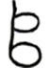，从又。“”是官字初文，字形像两间并列的圆形房舍。无数事实证明，官字本意指房舍，不指官吏。官通馆。《说文》：“馆，客舍也。”官与懽均见母之部。官读作懽，古懽、欢同字。《广雅·释诂》：“欢，喜也。”《说文》：“欢，喜乐也。”“或”，副词，又也。“王或褒人之女”，意为幽王又喜欢褒人之女。与“取妻于西申”是并列句。
五、曾（缯）人乃降西戎，以攻幽王。
按：“曾人乃降西戎”一语，整理者并未出注。其实，这句话颇为唐突费解，很值得研究。甲骨文中“降”大多数情况用作升降之降，偶尔也可以用于投降的降。只承认升降的降，而否定投降的降是不对的。简文中的“降”当然不会是升降的降，但也未必就是投降的降。投降的降一般都因战败而投降。简文并没有说曾人与西戎交战，也没有说曾人被西戎战败。如把简文的“降”解为投降，显然并不符合简文的原意。颇疑“降”当读作“纠”。降，见母中部。纠，群母幽部。见、群均牙音，幽与中阴阳对转。降读作纠，应是可信的。《后汉书·荀彧传》注：“纠，合也。”“曾人乃降西戎，以攻幽王”。意为曾人纠合西戎，以攻幽王。不能理解为投降了西戎。
六、幽王及伯盘乃灭。周乃亡。
按：《公羊传·庄公廿六年》：“君死乎位，曰灭。”《春秋·昭公年三年》：“吴败顿、胡、沈、蔡、许于鸡父，胡子髡、沈子逞灭。”注：“国虽存，君死曰灭。”“灭”指在位的国君死亡。吴国虽然打败胡、沈等国的军队，而且胡子髡和沈子逞已经都死亡了，但胡、沈二国并没有灭亡。因此，《系年》说幽王死于君位，“国乃亡”，既不符合史书叙事条例，也不符合历史事实。
七、邦君诸正乃立幽王之弟余臣于虢。
注六：《正义》引《纪年》云幽王死，虢公翰“立王子余臣于携”。简文“虢”当指其时可能已迁至今河南三门峡的西虢。
按：简文“虢”可有二解，一是《纪年》中所说的虢公翰。简文误人名为地名。二是《左传·昭公二十六年》引《纪年》：“（伯盘）与幽王俱死于戲。”虢与戲字形相近致误。但无论是哪种情况，都是简文自身的错误，没有必要为其弥缝开脱。如果把简文的虢解为“已迁至今河南三门峡的西虢”，将会出现一系列的矛盾。第一，西虢位于陕西雍县，即今之宝鸡一带。三门峡之虢称南虢，从不称“西虢”。《太康地记》：“雍县，虢叔之国。有虢宫。平王东迁，叔自此至上阳为南虢。”第二，三门峡虢国墓地第二次发掘，发现了虢季、虢仲两座国君的大墓，加上被晋所灭逃亡他乡而没有葬入墓地的虢公丑，东迁后的虢国共有三位国君在位。如果三门峡虢国是从幽王死后（前771年）东迁的，则至虢被晋所灭（前655年），长达112年的时间内，周王朝共有7位周王在位。鲁国有6侯在位。郑国有8位国君在位。晋国有10位国君在位。而虢国只有三位国君在位，显然不符合情理。第三，《左传·隐公元年》：“我周之东迁，晋郑焉依。”如果平王东迁时，三门峡的虢国也已经东迁，为什么不说“晋、郑、虢焉依”呢？因此，幽王死后“立余臣于虢”的“虢”，“当指其时可能已迁至今河南三门峡的西虢”的设想，是不成立的。
第四，《左传·隐公三年》：“王贰于虢，郑伯怨王。”即周平王打算让虢国担任执政，不愿再由郑国独专周之政事，导致周王与郑的关系恶化，以致兵戎相见。足以证明幽王时的虢还没迁到河南三门峡。因为幽王时的虢石父和拥立携王的虢公翰早已是周王室的卿士了。为什么平王迁洛四五十年以后的平王晚年，才考虑让虢公担任卿士，与郑庄公共同执政呢。
八、是携惠王
注七：雷学淇《竹书纪年义证》卷二七云：“携，地名，未详所在。《新唐书》所载《大衍历议》谓豐、岐、骊、携皆鹑首之分，雍州之地，是携即西京地名矣。”
按：《新唐书》《大衍历议》所谓“携即西京地名”的说法是对的，但携地的地望需要讨论。
《汲冢书纪年》：“（伯盘）与幽王俱死于戲……幽王既死，而虢公翰又立王子余臣于携，周二王并立。”（《左传·昭公二十六年》《正义》引）
《路史·国名纪甲》：“戲，骊山之北，水名。今新豐有戲亭（注：《郡县图志》昭应东北三十有古戲亭。皇甫谧云：新豐东二十，韦昭云：有戲山。）幽王死焉（注：章邯入关，至戲。苏林云：县南四十里。）”
上引《纪年》“戲”与“携”，同地而异名。携，群母支部。戲，晓母鱼部。声母为旁钮，韵母旁转。戲通携。《汉书·地理志》：京兆尹·新豐，班固自注：“骊山在南，故骊戎国，秦曰骊邑。”唐析新豐、万年置会昌县。改曰昭应。宋改曰临潼。《路史》说戲在新豐、昭应，即临潼。陕西临潼曾出土秦代“雋亭”陶文，证明“携”地应在今临潼境内。同时证明携与戲应是同地而异名的拙说是可信的。
还应指出，简文称“携惠王”，余臣谥为“惠”，是错误的。根据葬谥制度，谥号是在下葬当天授予的。凡是有谥者，都是经过正规下葬的。反过来说，无谥者都不曾正规下葬，也不可能被授予谥称。如幽王被杀，继幽王之后嗣位的余臣，可以为幽王举行下葬仪式，并授予谥称“幽”。但余臣为晋文侯所杀，西周灭亡，没人给余臣举行下葬仪式并授予谥称，余臣不可能谥为“惠”，《系年》显系杜撰。
九、立廿又一年，晋文侯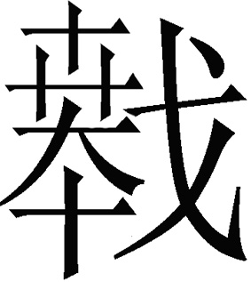（仇）乃杀惠王于虢，周亡。
注八：“立廿又一年”，指携惠王在位年数。《左传·昭公二十六年》《正义》引《纪年》：“二十一年，携王为晋文公所杀，以本非适，故称‘携王’。”“二十一年”与简文一致。王国维《古本竹书纪年辑校》等以为晋文侯纪年，非是，今本《纪年》及朱右曾《汲冢纪年存真》则较正确。
按：任何编年体史书，都只能使用一个国家的纪年。如《春秋经》就只使用鲁国纪年。《古本竹书纪年》从晋殇叔开始使用晋国纪年。三家分晋以后，使用魏国纪年。《左传·昭公二十六年》正义既然引的是《古本竹书纪年》“二十一年”，必然是晋国纪年的晋文侯二十一年，不可能是“惠携王廿又一年”。《今本竹书纪年》和朱右曾《汲冢纪年存真》都认为“二十一年”是“周平王二十一年”，与携惠王毫不相干，李注误。
“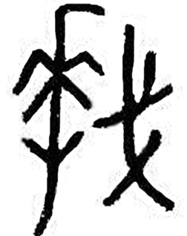”字，不宜径释为“仇”，疑原本作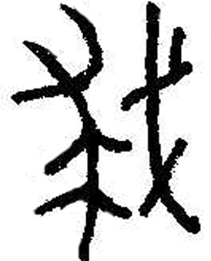，形近致误。求与仇均群母幽部，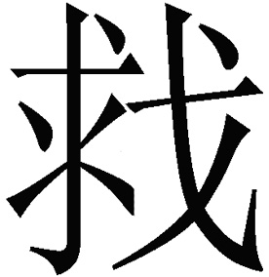读作仇。
“晋文侯仇杀惠王与虢国，周亡”。如前所述，余臣无谥。不得称“惠王”。“虢”应是“戲”字，因形近致误。简文所说的“周亡”，即西周王朝的灭亡。诚如整理者注八所说，晋文侯杀余臣，结束“二王并立”的局面。故《郑语》云：“晋文侯于是乎定天子。”或有论者肯定《系年》的这段漏洞百出的话，却据此否定《竹书纪年》有关“二王并立”的记载，当然也只能是本末倒置，不足凭信。
十、周王亡九年，邦君诸侯焉始不朝于周。
注九：周亡王九年，应指幽王灭后九年。
按：如前所述，幽王被杀，不能称为“周亡”。因为“邦君诸正”又立余臣为王。只有晋文侯杀余臣，才真正标志着西周王朝的灭亡。把“周亡王九年”解为“幽王灭后九年”，显然是错的。既然幽王、携王都已经被杀了，邦君诸侯当然不会再来朝见周王。何必要等到“周王亡九年”才不朝于周呢？简文显然是画蛇添足，多此一举。

王恩田《释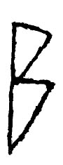 (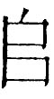)、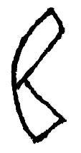(官)、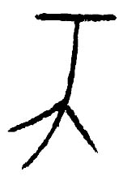(师)，《于省吾教授百年诞辰纪念文集》，吉林大学出版社，1996年9月。
王恩田《释降》，《古文字研究》第二十二辑，中华书局，2000年。
《汉唐地理书钞》167页，中华书局，1961年9月。
王恩田《“二王并立”与虢国墓地年代上限——兼论一号、九号大墓即虢公忌墓与虢仲林父墓》，《华夏考古》2012年4期。
王恩田《陶文图录》（五）2246页，齐鲁书社，2006年。

